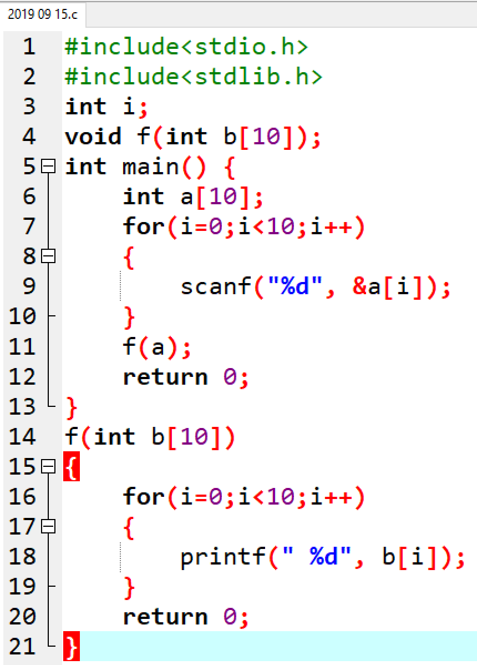

여기서 f함수를 위에서 선언한 뒤 아래서 명령을 했는 데 f(int b[10])에서 int를 위에 선언에서

써주어서 아래에는 안 써도 되는 줄 알고 안 쓰고 컴파일링을 했는데 에러가 나더라구요.

왜 그런지 알 수 있을까요?